Памятка: Перенос МТР из заказов-доноров в заказы-получатели

Дата формирования инструкции: 10.11.2021

Оглавление
Реализация инициативы 3
Демонстрация функции переноса МТР при работе с заказом ТОРО в транзакции IW32 3
Анализ информации по переносу МТР из заказа-донора в заказ-получатель 15
Демонстрация функции переноса МТР при работе с заказоми ТОРО в транзакции ZPM_MTR_UPD 19
Демонстрация функции переноса МТР при работе с заказами ТОРО из ЗнК в транзакции ZMM_CHREQ_MAINT 29

Реализация инициативы

По инициативе Технического департамента в конце октября 2021 года был реализован и успешно протестирован новый функционал в рамках реализации ПОИ со следующими задачами:
- Реализовать функцию для переноса потребностей из одного ТОРО-заказа в другой заказ ТОРО с пересчетом срочности и копированием даты передачи позиции в ППМ, а также наследованием подтвержденного количества.
- Реализовать функцию добавления МТР внутри заказа ТОРО-получателя из ТОРО-заказа донора (базовый сценарий – копирование из технического заказа);
- Реализовать функцию переноса из заказа/заказов доноров в требуемый заказ ТОРО через отчет ZPM_MTR_UPD.
- Добавить функции переноса между ТОРО заказами в запросы на корректировку.
- Добавить перенос привязки МТР, которые были заказаны на Маркетплейс, из заказа донора в заказ получателя.

Демонстрация функции переноса МТР при работе с заказом ТОРО в транзакции IW32

Вызов функции переноса МТР выполняется путём выбора соответствующего пункта стандартного меню:
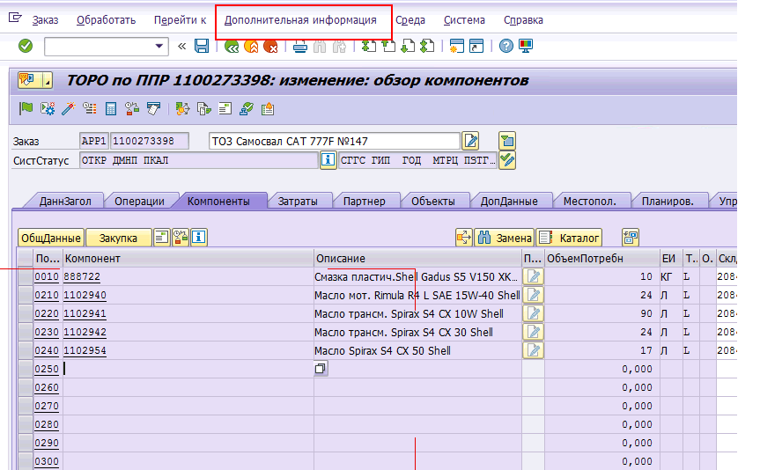
Стоит обратить внимание, что возможность использовать данную функцию появляется только в статусах заказа ТОРО, при которых возможна непосредственная корректировка компонентов МТР.

Так, например, на рисунке выше заказ с номером 1100273398 находится в статусе СГГС, что автоматически запрещает изменение основных данных в этом заказе, следовательно и пункт меню для вызова функции будет не доступен:
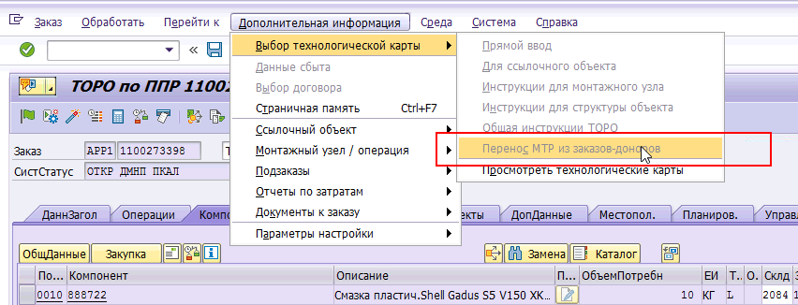

При изменении статуса заказа ТОРО на (КОРР/ПЛАН) у пользователя открывается возможность править данные на закладке «Компоненты»:
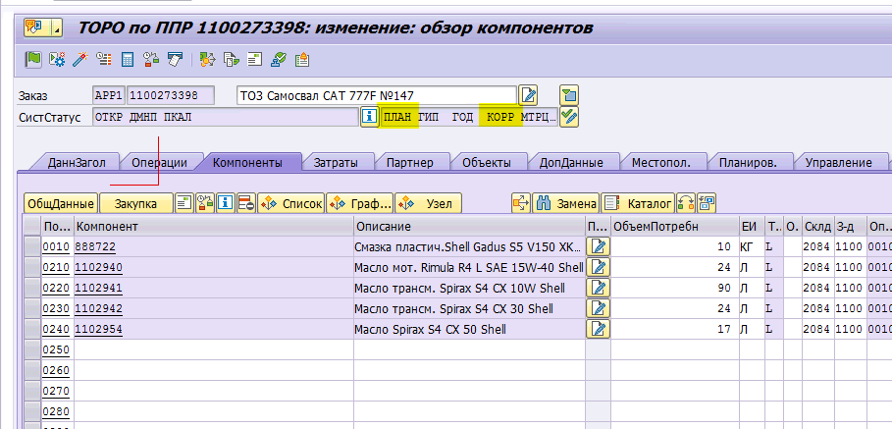
Следовательно, можно воспользоваться вызовом новой функции через пункт главного меню «Дополнительная информация - > Выбор технологической карты -> Перенос МТР из заказов-доноров»:
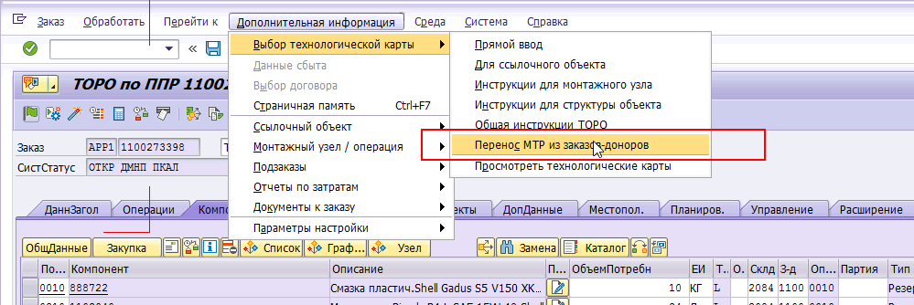
После вызова которого открывается средство поиска транзакции ZPM_MTR_UPD в качестве помощника выбора позиций МТР заказов-доноров:
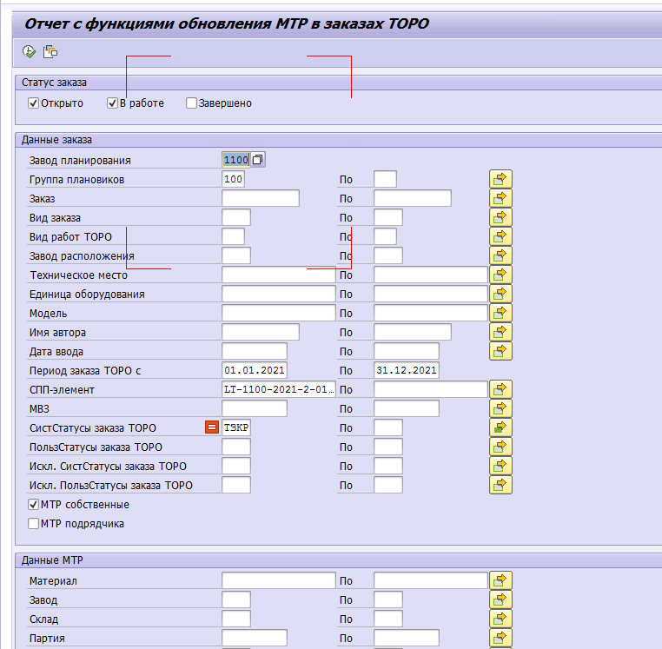
Где, часть параметров уже предзаполнена на основании реквизитов текущего обрабатываемого заказа ТОРО и ограничивающих критериев по статусам заказов-доноров.
При необходимости, можно указать в качестве дополнительных критериев значения других параметров, ограничивающих объём итоговой выборки, либо явно указать номер (номера) заказов-доноров, из которых будем перемещать МТР:
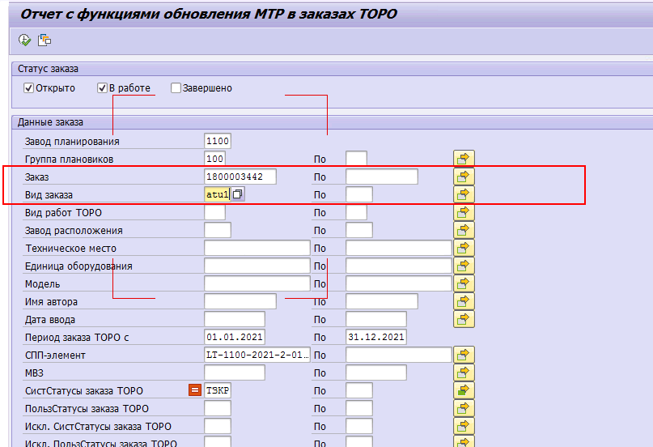
Стоит отметить, что в системе реализована проверка на совпадение СПП-элемента в заказе-получателе и заказе-доноре. Таким образом, если при попытке выбора позиций для переноса, значение СПП-элемента будет скорректировано/удалено, то система все равно не позволит выбрать заказы-доноры с другими СПП-элементами.
Данная проверка на совпадение СПП-элемента управляется настройкой, которую можно будет временно отключить при наличии согласованного обоснования через обращение в ПС.

Для получения итогового перечня позиций, нажимаем кнопку и через некоторое время будет сформирована форма выбора позиций МТР для переноса:
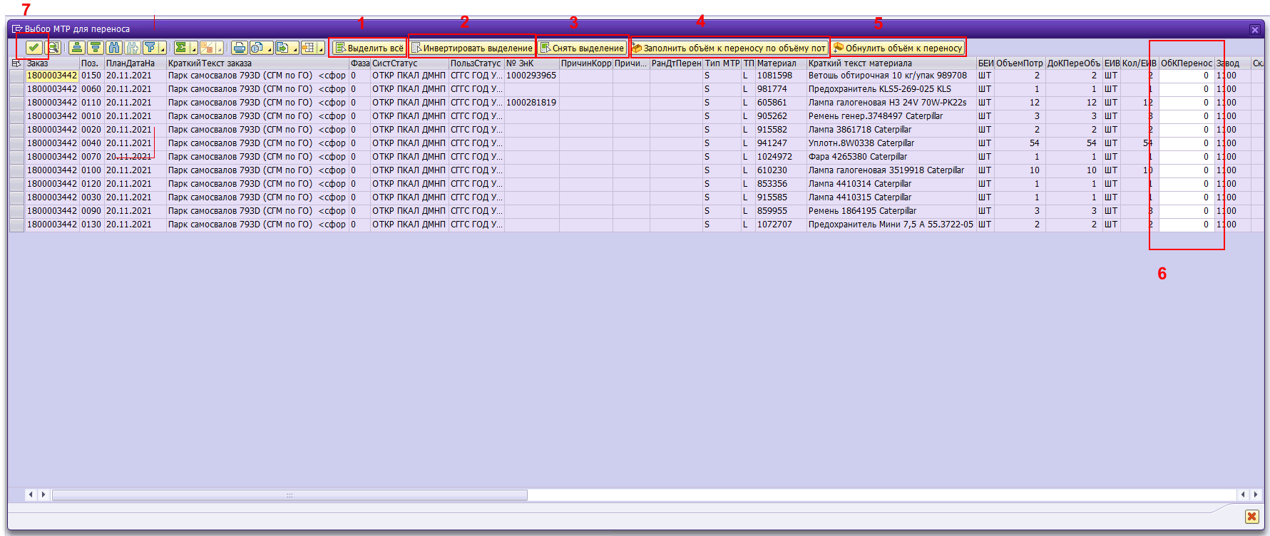
Где,
1 – кнопка «Выделить все» позволяет выделить все отображаемые в форме позиции;
2 – кнопка «Интвертировать выделение» позволяет выделить все отображаемые в форме позиции, кроме тех, что уже выделены (т.е. инвертировать выделение);
3 – кнопка «Снять выделение» позволяет снять выделение для ранее выделенных позиций;
4 – кнопка «Заполнить объём к переносу по объёму потребности» позволяет для выделенных в форме позиций автоматизировать заполнение колонки «Объём к переносу» (6) на основании соответствующих значений колонки «Допустимый к переносу объём»;
5 – кнопка «Обнулить объём к переносу» позволяет для выделенных в форме позиции очистить заполненные значения в колонке «Объём к переносу» (6);
7 – кнопка «Подтвердить выбор» позволяет выделенные в форме позиции с заполненным значением в колонке «Объём к переносу» (6) передать в заказ-получателью.
Стоит отметить, что при попытке ввести не корректное значение в качестве объёма:
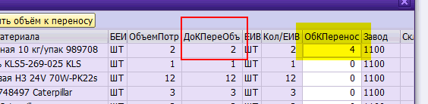
Система выдаст сообщение об ошибке:
Итак, заполним в качестве примера некоторые объёмы позиций с МТР, выделим их с помощью ЛКМ удерживая на клавиатуре кнопку [Ctrl]:
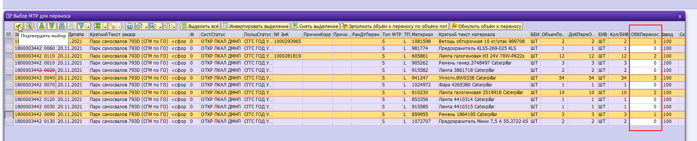
и подтвердим перенос МТР в наш заказ.
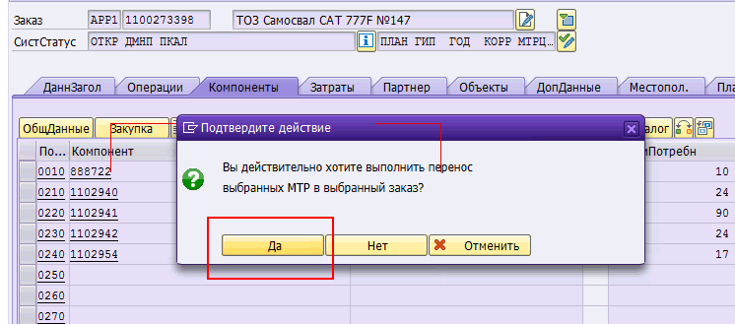
Система выведет запрос, в котором необходимо подтвердить своё намерение с помощью стандартного ответа (Да), после чего для каждой переносимой позиции МТР необходимо будет указать номер операции заказа-получателя, с которой нужно будет связать переносимые позиции МТР:
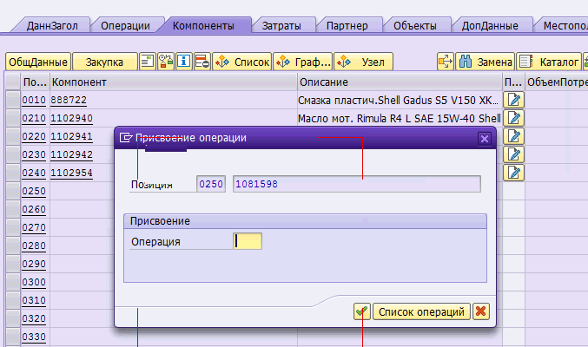

После последовательного подтверждения номеров операций:
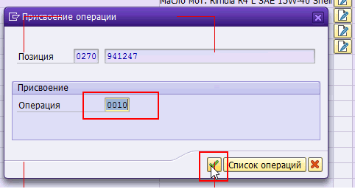
Мы увидим в нашем заказе новые строки с компонентами МТР:
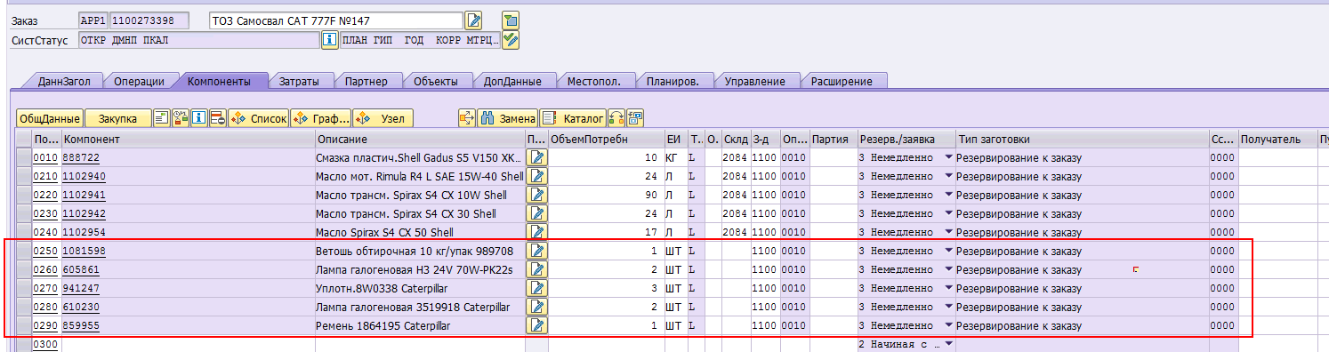

Стоит обратить внимание, что в процессе переноса МТР из заказа-донора статус согласования потребности (значение в поле «Резерв/заявка») автоматически перенесется в наш заказ-получатель, при этом в системе останется прежней информация о дате и авторе согласования перенесенной потребности, которая сформировалась в момент согласования данной позиции МТР в заказе-доноре.

Окончательное сохранение перенесенных МТР в нашем заказе-получателе произойдет при сохранении самого заказа ТОРО, а ровно до этого момента заблокированными останутся как сам обрабатываемый заказ, так и заказы-доноры, чьи позиции МТР мы перенесли.
Т.е. при попытке открыть в другом режиме заказ-донор в транзакции IW32 система выдаст ожидаемое предупреждение:
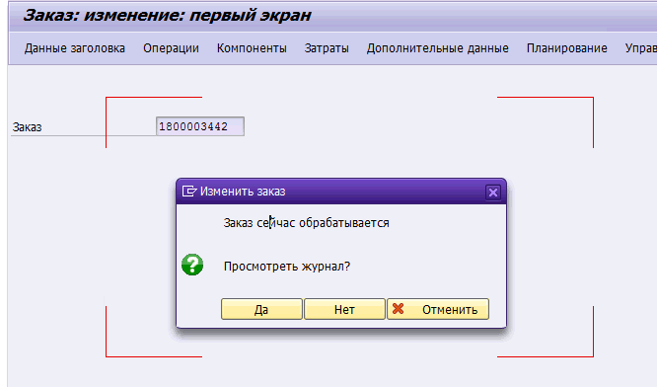
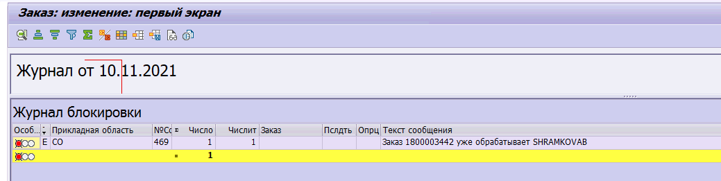
Итак, сохраним наш заказ
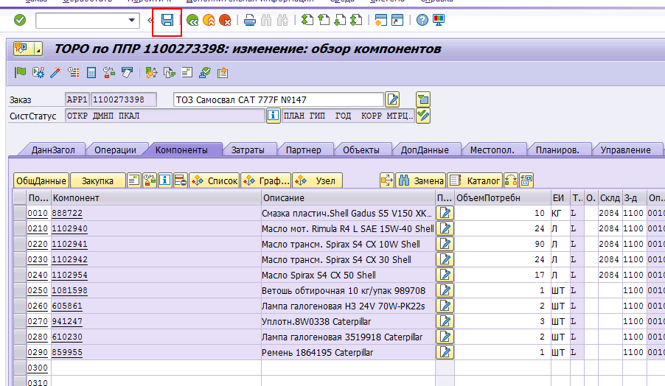

В процессе сохранения произойдет корректировка МТР (сокращение, или полное удаление) в заказах-донорах, что будет дополнительно отражено в виде череды меняющихся стандартных информационных сообщений в статусной строке транзакции IW32:
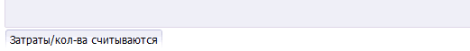

В итоге, мы получим привычное сообщение об успешном сохранении нашего обрабатываемого заказа ТОРО:
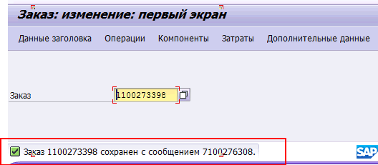
Повторное открытие которого продемонстрирует сохранившиеся новые позиции с МТР:
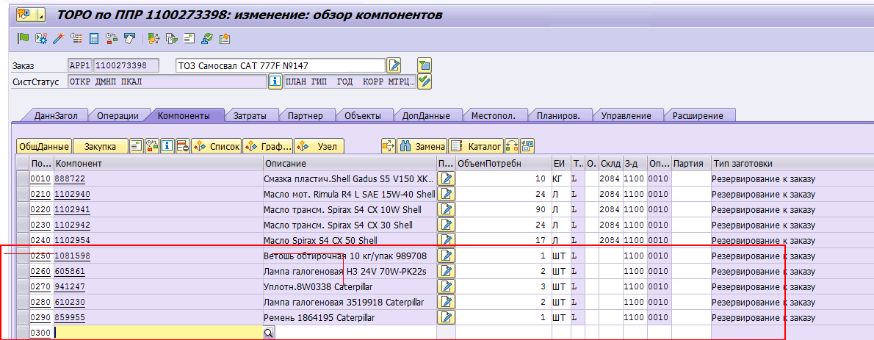
При этом открытие на изменение в транзакции IW32 заказа-донора продемонстрирует снятие блокировки, а также изменение в меньшую сторону выбранных для переноса позиций МТР:
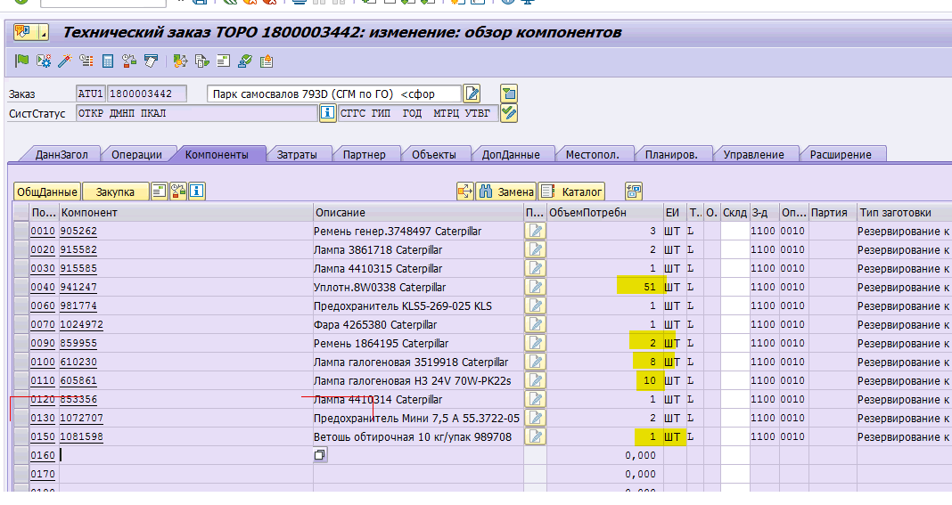
Также, при необходимости изменения можно отследить с помощью стандартных функций заказа ТОРО:
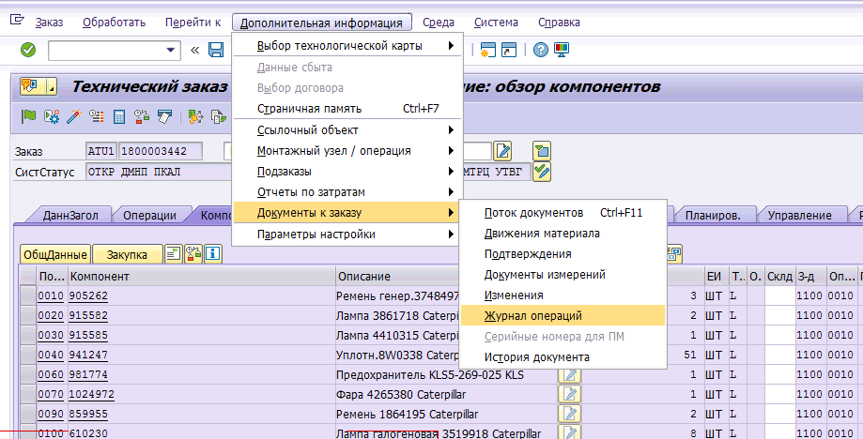
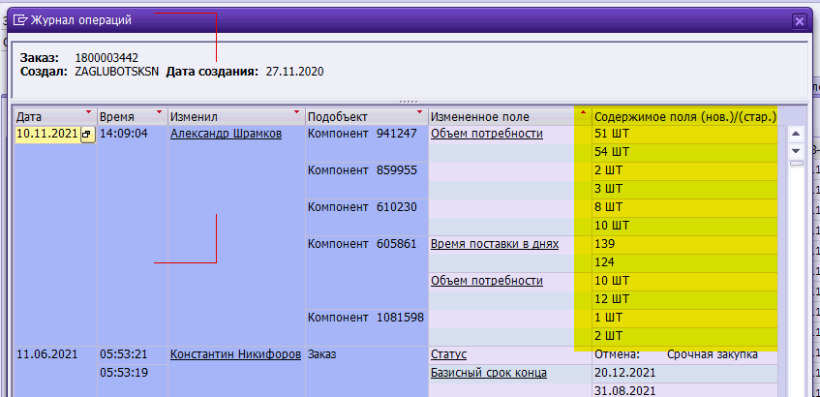
Или так:
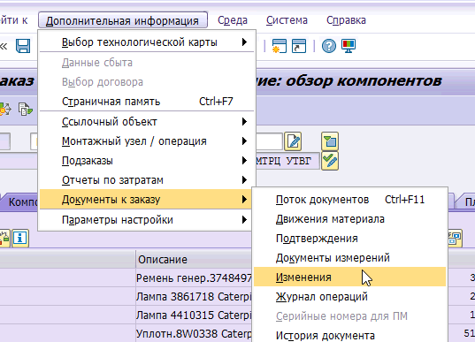

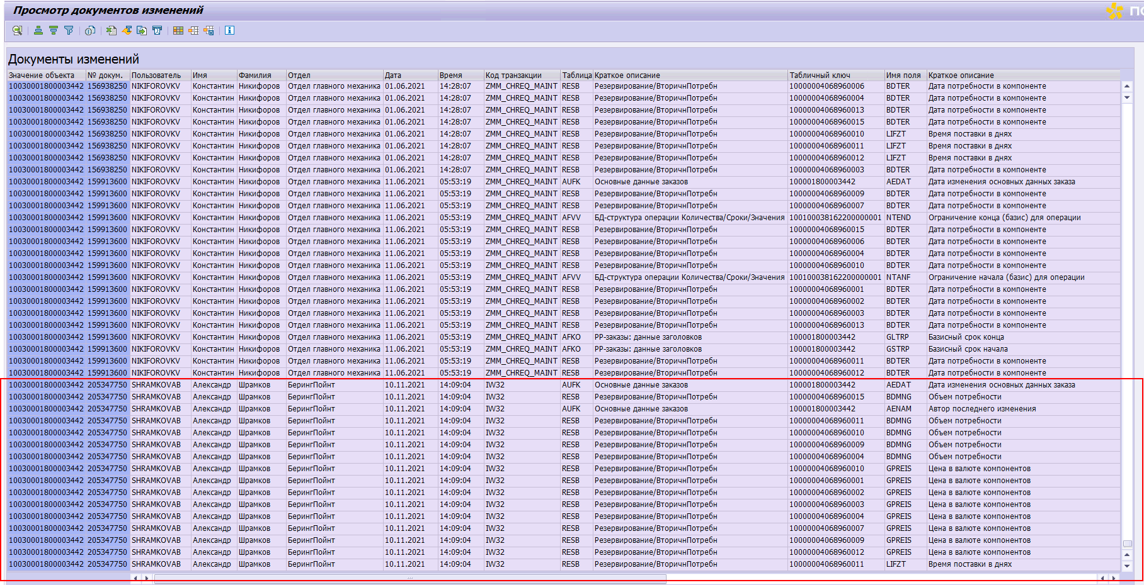

Анализ информации по переносу МТР из заказа-донора в заказ-получатель
Транзакция ZPM_MTR_UPD позволяет отследить перемещения МТР между заказами. Для этого можно в качестве параметров указать номера наших заказов, на которых происходила демонстрация нового функционала:
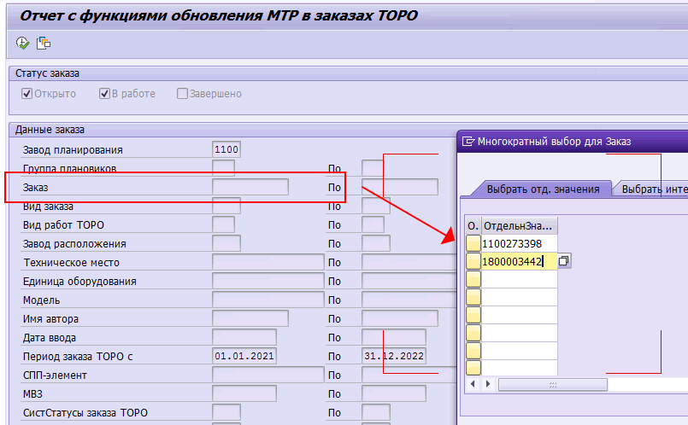
И далее, можно выбрать одну, или несколько позиций по которым мы хотим проверить, была ли она сформирована на основании переноса МТР из другого заказа-донора, либо наоборот, использовалась в качестве донора для передачи объёма потребности в другие заказы-получатели:
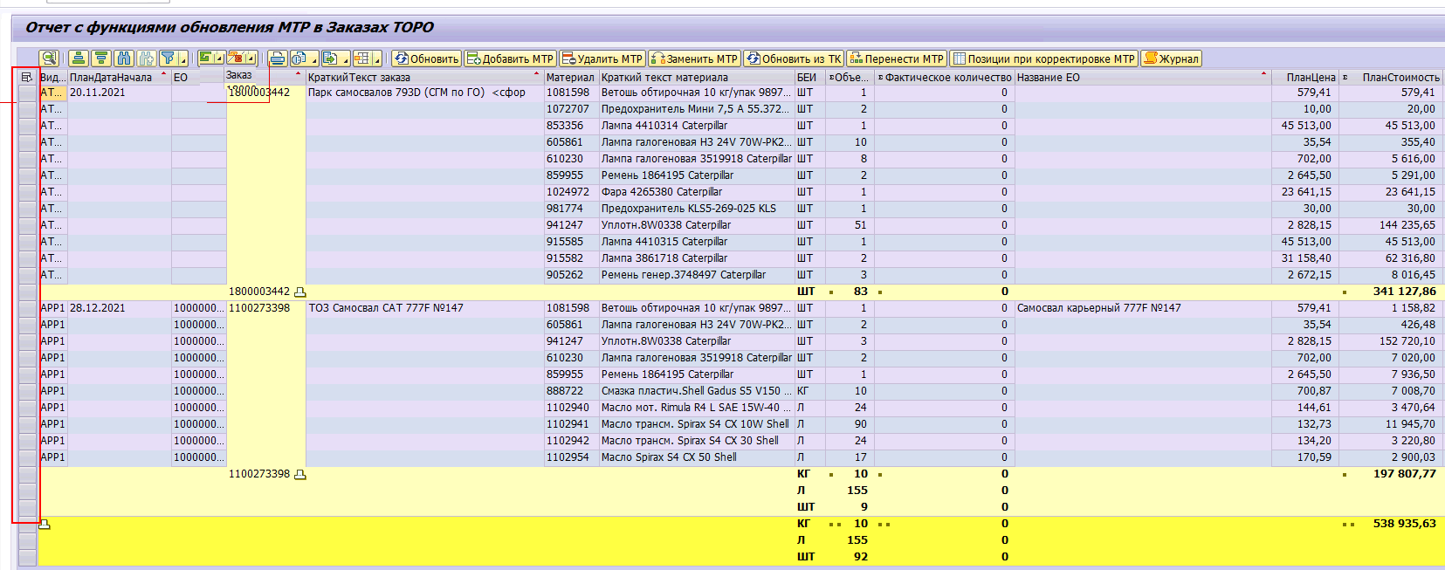
После выбора позиций можно воспользоваться соответствующей кнопкой на панели инструментов:
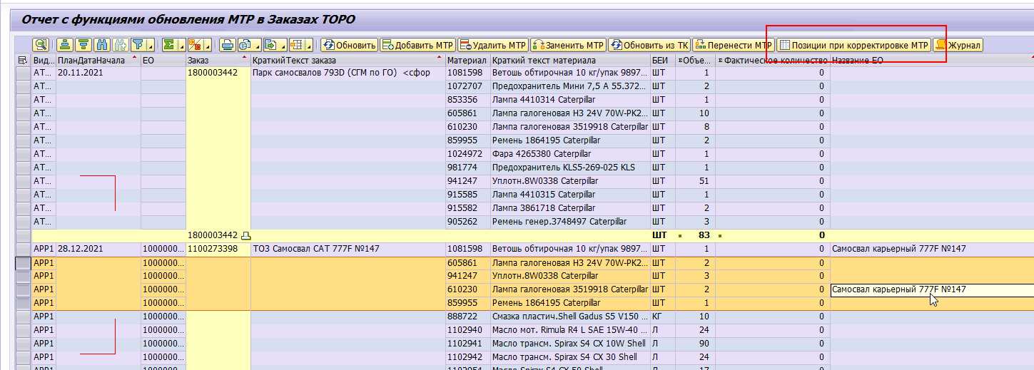
Выбрать соответствующий режим и подтвердить выбор:
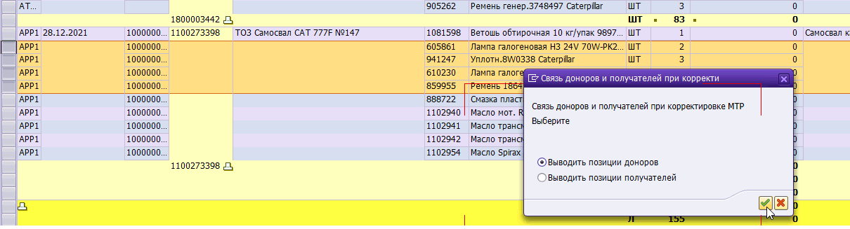
После чего система сформирует отчет, в котором можно будет проследить, из какого заказа в какой заказ, сколько и когда было перемещено резервирование МТР, кто это сделал, в какой транзакции и самое главное, какие параметры срочности и релевантности ППМ были у позиций заказа-донора и стали в заказе-получателе.
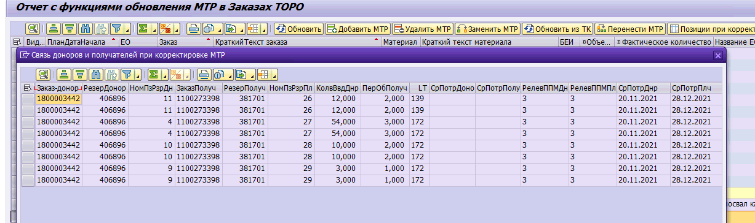

Аналогично, можно выделить абсолютно все позиции в отчете и для них вывести один из двух режимов работы отчета:
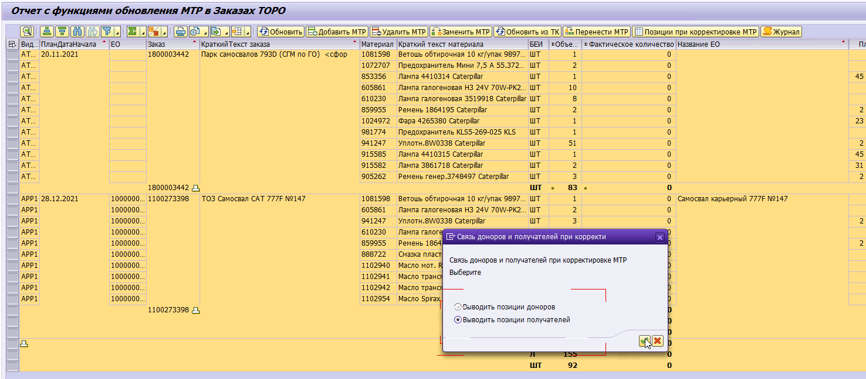
В результате получим отчет по имеющимся в системе перемещениям МТР для всех позиций.
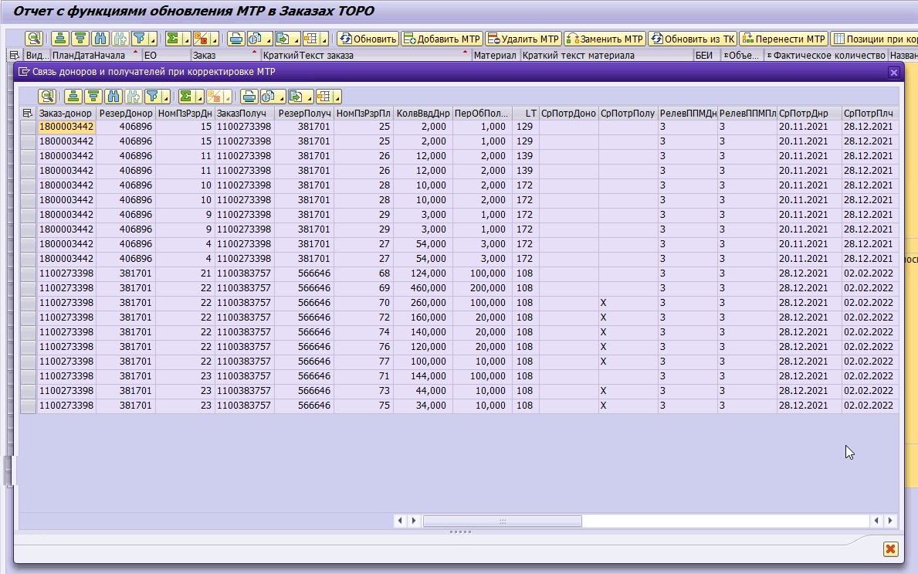
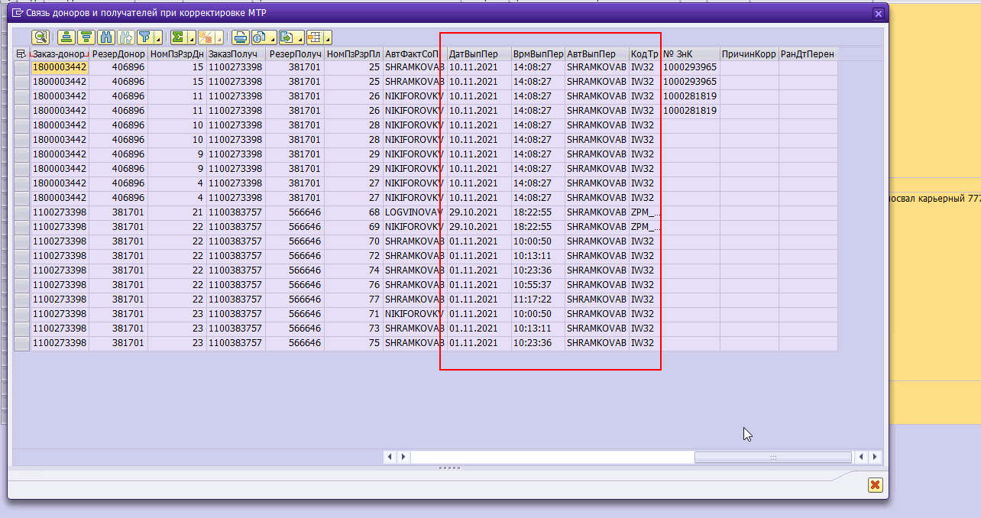

Демонстрация функции переноса МТР при работе с заказоми ТОРО в транзакции ZPM_MTR_UPD
Вызов функции переноса МТР в транзакции ZPM_MTR_UPD осуществляется путем выбора в отчете позиций, которые пользователь намерен перенести, и нажатия кнопки на панели инструментов:
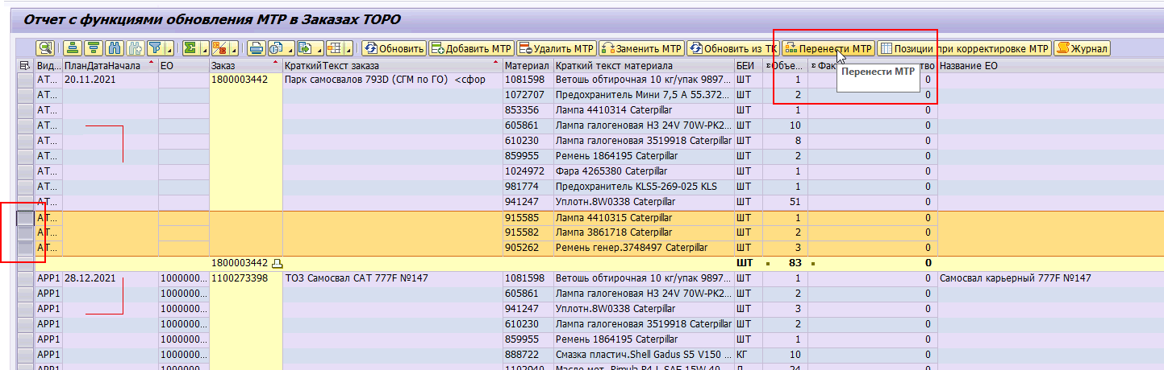
В данном случае заказы ТОРО, из которых выбраны позиции МТР, становятся заказами-донорами.
После нажатия на кнопку система проводит анализ возможности переноса МТР по выбранным позициям в другой заказ. Доступное количество, которое можно перенести, указано в соответсвующей колонке основного отчета ZPM_MTR_UPD:
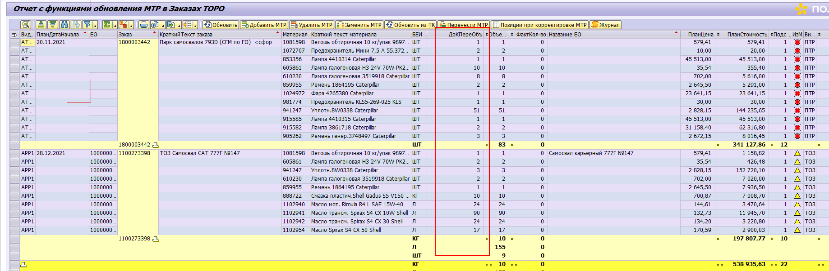
Если, например, заказ ТОРО находится в недопустимом для переноса статусе (ТЗКР, ЗАКР, МТКУ, НЕВЫ), либо фактически отпущенный по позиции МТР объём равен объёму потребности, то допустимый к переносу объём будет равняться нулю и данную позицию нельзя будет использовать в качестве донора.
В случае положительных значений допустимого к переносу объёма в выделенных позициях, система при нажатии на кнопку «Перенести МТР» отобразит следующую форму выбора МТР для переноса:
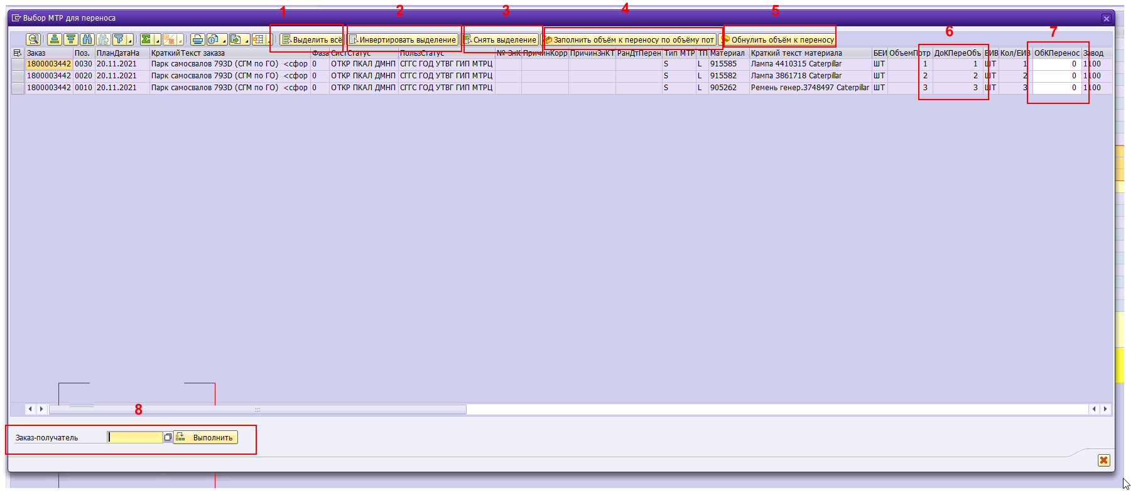
Где,
1 – кнопка «Выделить все» позволяет выделить все отображаемые в форме позиции;
2 – кнопка «Интвертировать выделение» позволяет выделить все отображаемые в форме позиции, кроме тех, что уже выделены (т.е. инвертировать выделение);
3 – кнопка «Снять выделение» позволяет снять выделение для ранее выделенных позиций;
4 – кнопка «Заполнить объём к переносу по объёму потребности» позволяет для выделенных в форме позиций автоматизировать заполнение колонки «Объём к переносу» (7) на основании соответствующих значений колонки «Допустимый к переносу объём» (6);
5 – кнопка «Обнулить объём к переносу» позволяет для выделенных в форме позиции очистить заполненные значения в колонке «Объём к переносу» (7);
8 – кнопка «Выполнить» позволяет выделенные в форме позиции с заполненным значением в колонке «Объём к переносу» (7) передать в заказ-получатель, указанный в качестве значения в соответствующем поле.
Стоит отметить, что при попытке ввести не корректное значение в качестве объёма:
Система выдаст сообщение об ошибке:

В качестве заказа-получателя можно явно указать номер заказа ТОРО, либо воспользоваться средством поиска.
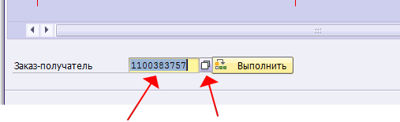
Если при явном указании номера заказа и нажатии кнопки «Выполнить» система определит наличие несоответствия критериев отбора, будет сформировано предупреждающее сообщение и такой заказ не получиться использовать в качестве получателя:

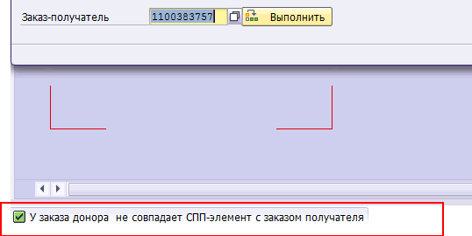
Аналогичные действия по контролю соответствия заказа-получателя критериям отбора будут выполняться при использовании средства поиска:
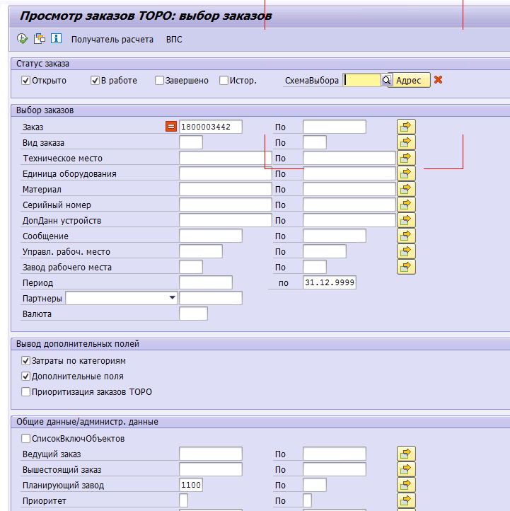
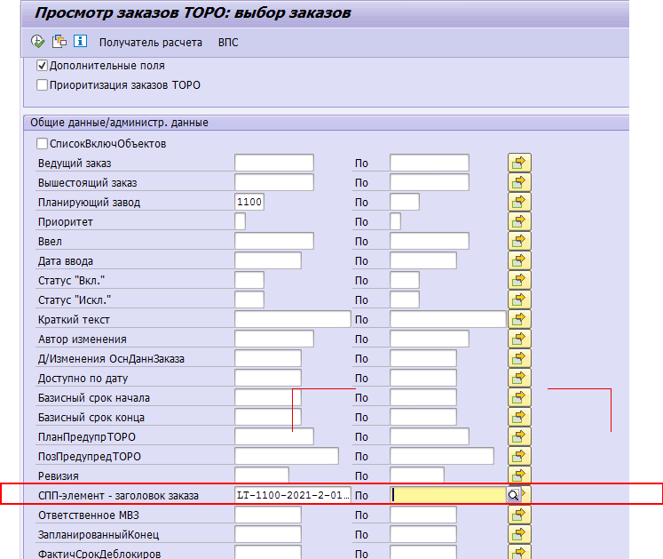

Стоит отметить, что в системе реализована проверка на совпадение СПП-элемента в заказе-получателе и заказе-доноре. Таким образом, если при попытке выбора позиций для переноса, значение СПП-элемента будет скорректировано/удалено, то система все равно не позволит выбрать заказы-доноры с другими СПП-элементами.
Данная проверка на совпадение СПП-элемента управляется настройкой, которую можно будет временно отключить при наличии согласованного обоснования через обращение в ПС.

При необходимости, можем скорректировать критерии селекционного экрана для уменьшения объёма выборки заказов-получателей, после чего с помощью кнопки сформируем перечень заказов:

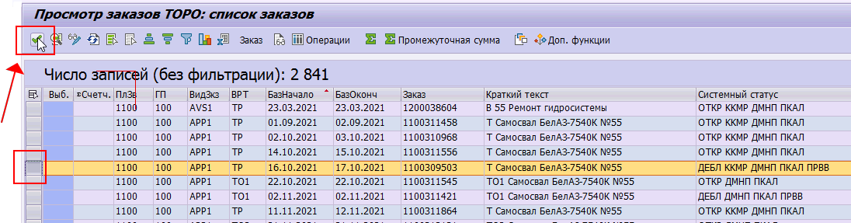
Где необходимо выбрать строчку только с одним заказом ТОРО и нажать кнопку «Подтвердить выбор».
Итак, после того, как все желаемые к переносу позиции выделены, проставлен объём к переносу и заполнен номер заказа-получателя, можно нажать кнопку «Выполнить»:
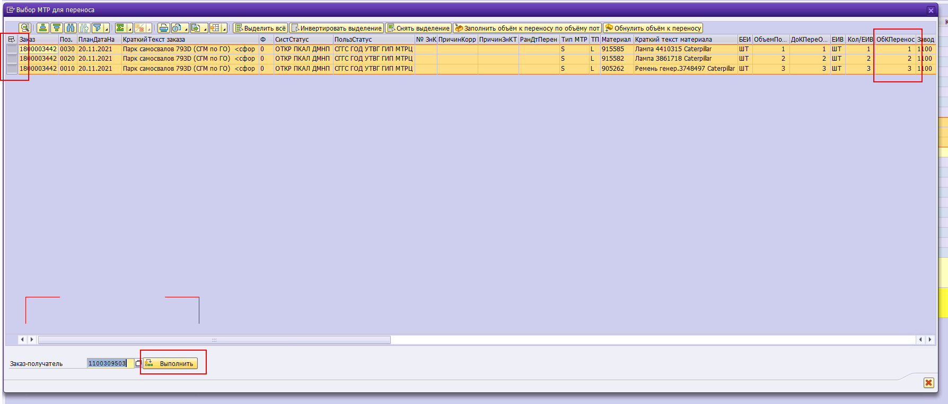
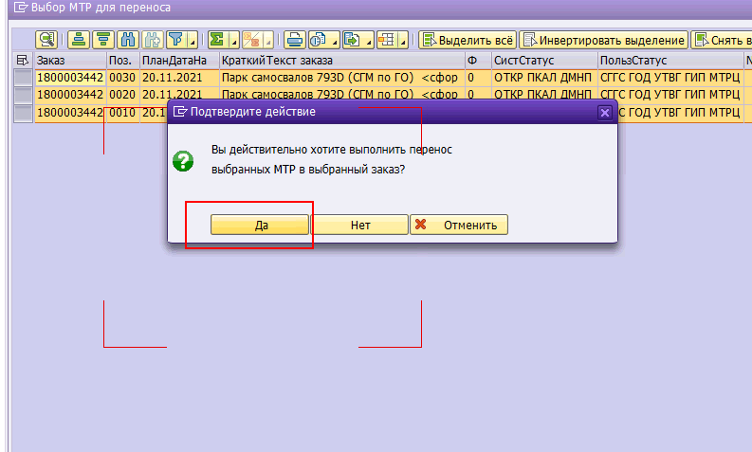
Система выведет запрос, в котором необходимо подтвердить своё намерение с помощью стандартного ответа (Да).
В процессе обработки произойдет корректировка МТР (сокращение, или полное удаление) в заказах-донорах, а также создание новых позиций с МТР в заказе-получателе, что будет дополнительно отражено в виде череды меняющихся стандартных информационных сообщений в статусной строке транзакции ZPM_MTR_UPD:
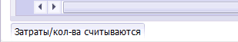
В итоге, обработка перемещения МТР между заказами завершиться журналом:
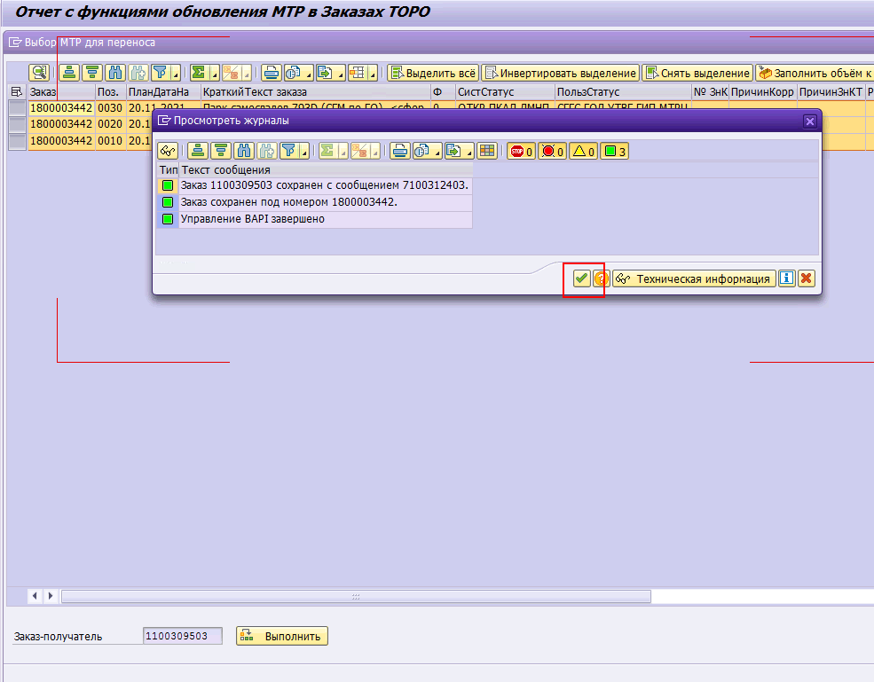
В котором в случае успеха будут только информационные сообщения и перенос МТР успешно завершится, а в случае наличия ошибок – журнал покажет перечень ошибок, которые повлияли на невозможность переноса МТР.
После нажатия на кнопку «Дальше», система вернется к основному отчету транзакции ZPM_MTR_UPD.

Как ранее уже говорилось, перемещаемые между заказами позиции МТР, можно увидеть для выделенных строк путём нажатия кнопки:
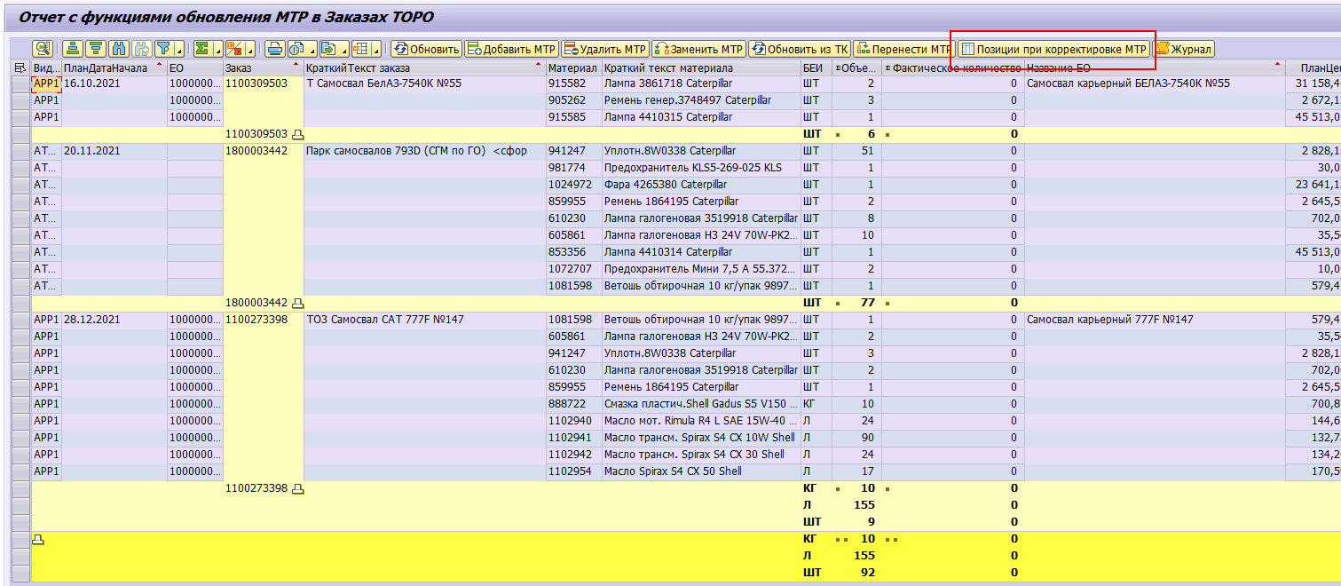
Например, так выглядит информация по переносу МТР, описанному в текущем разделе:
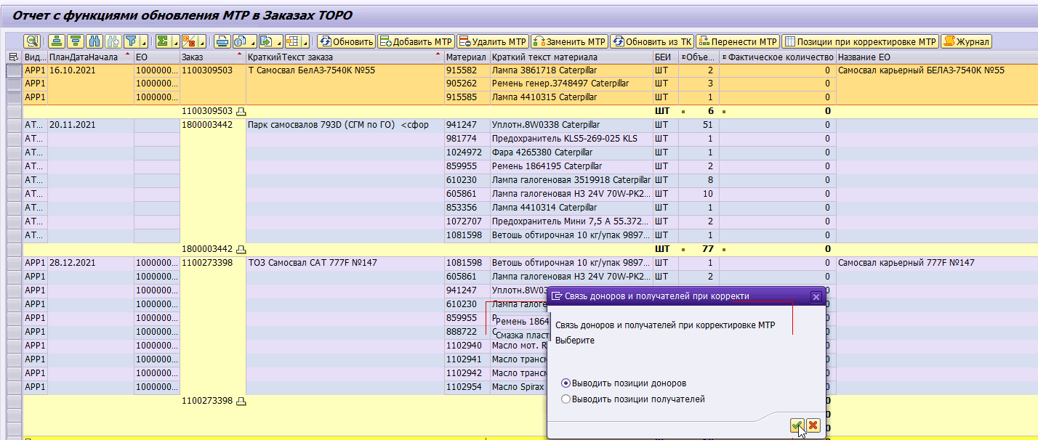
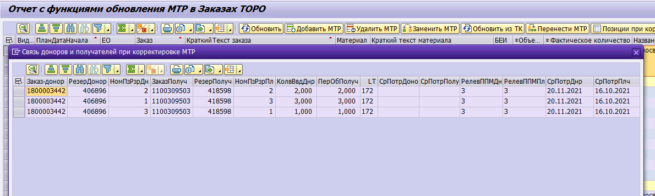

Демонстрация функции переноса МТР при работе с заказами ТОРО из ЗнК в транзакции ZMM_CHREQ_MAINT
Возможность выполнения переноса МТР из заказа в другой заказ в рамках обработки ЗнК появляется у пользователя в случае, если сток-контроллер формирует ЗнК с причиной корректировки – 7:
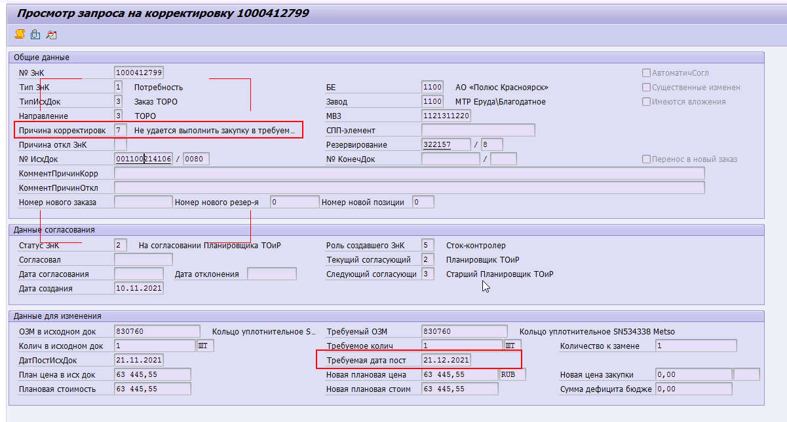
Как правило, ранее у пользователя ТОРО, согласующего ЗнК, было тольки два варианта обработки – согласование ЗнК, в этом случае весь заказ ТОРО сдвигался на дату, указанную сток-контроллёром:
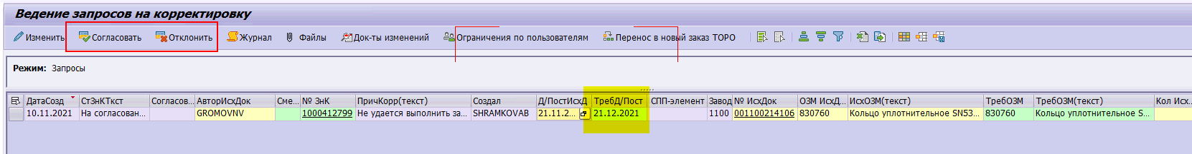
Либо – отклонение ЗнК.

В рамках реализации ПОИ у пользователя ТОРО появилась еще одна возможность – выполнение переноса МТР в рамках одной (или нескольких) ЗнК в новый заказ-получатель. При этом в рамках переноса исходный заказ ТОРО останется в тех же сроках, а позиции с МТР, которые нельзя поставить в эти сроки можно будет перенести в новый заказ-получатель со сроками, удовлетворяющими ограничениям по требуемой дате поставки, указанной сток-контроллером.
Для активации данной возможности достаточно выделить требуемые позиции ЗнК и нажать кнопку «Перенос в новый заказ ТОРО»
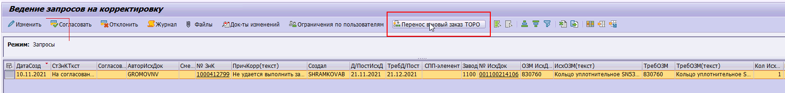
После нажатия на которую система отобразит форму выбора позиций МТР для переноса:
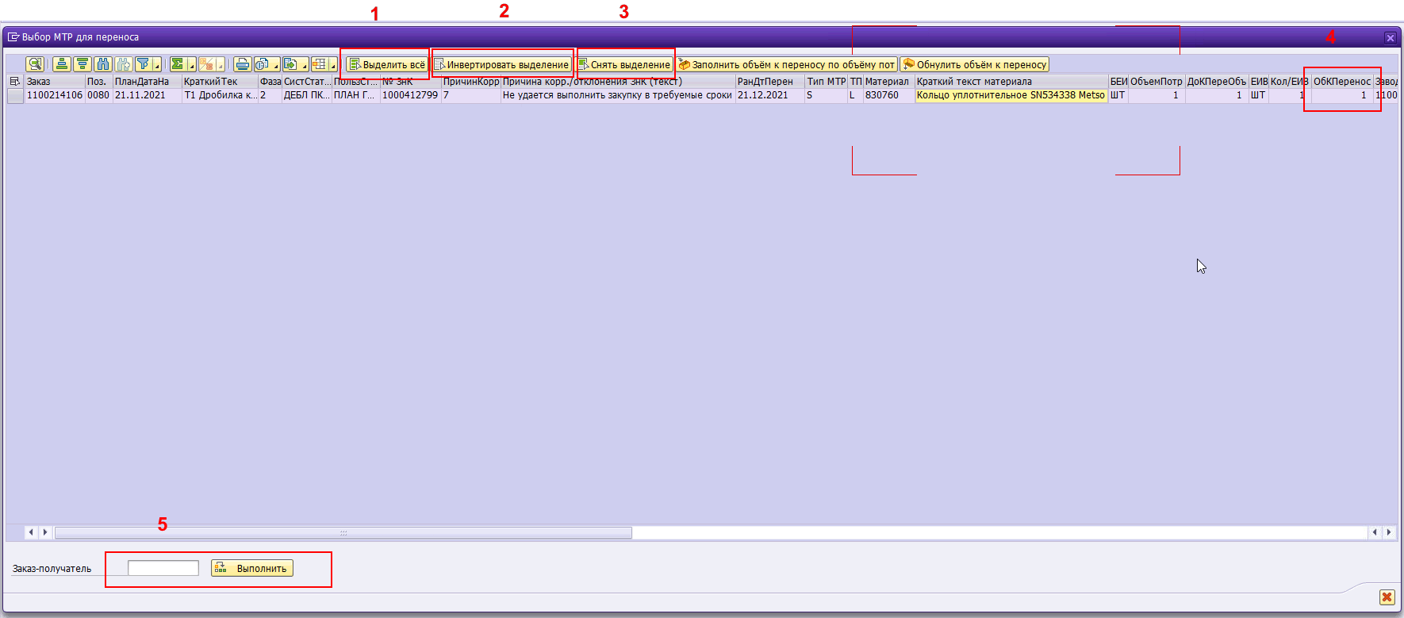

Где,
1 – кнопка «Выделить все» позволяет выделить все отображаемые в форме позиции;
2 – кнопка «Интвертировать выделение» позволяет выделить все отображаемые в форме позиции, кроме тех, что уже выделены (т.е. инвертировать выделение);
3 – кнопка «Снять выделение» позволяет снять выделение для ранее выделенных позиций;
4 – значение в поле «Объём к переносу» формируется автоматически на основании реквизита «Требуемое количество» соответствующей ЗнК и не доступно для исправления;
5 – кнопка «Выполнить» позволяет выделенные в форме позиции с заполненным значением в колонке «Объём к переносу» (4) передать в заказ-получатель, указанный в качестве значения в соответствующем поле.

В качестве заказа-получателя можно явно указать номер заказа ТОРО, либо воспользоваться средством поиска.
Если при явном указании номера заказа и нажатии кнопки «Выполнить» система определит наличие несоответствия критериев отбора, будет сформировано предупреждающее сообщение и такой заказ не получиться использовать в качестве получателя:

Аналогичные действия по контролю соответствия заказа-получателя критериям отбора будут выполняться при использовании средства поиска:
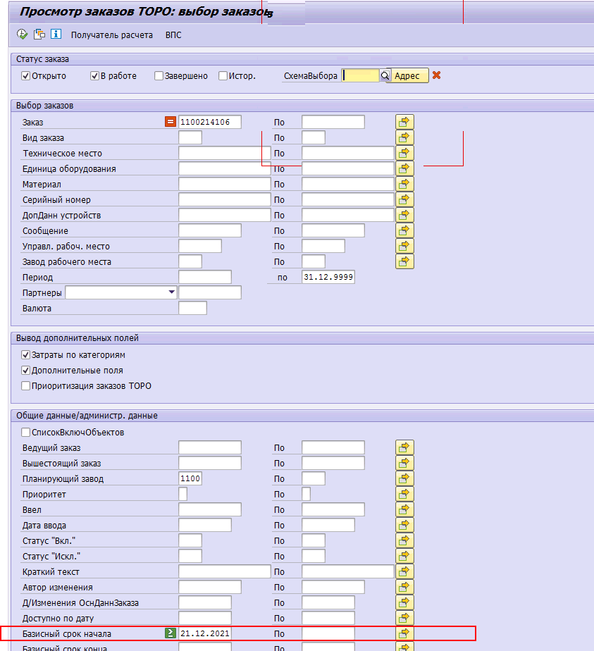

Стоит отметить, что в системе реализована проверка на совпадение СПП-элемента в заказе-получателе и заказе-доноре. Таким образом, если при попытке выбора позиций для переноса, значение СПП-элемента будет скорректировано/удалено, то система все равно не позволит выбрать заказы-доноры с другими СПП-элементами.
Данная проверка на совпадение СПП-элемента управляется настройкой, которую можно будет временно отключить при наличии согласованного обоснования через обращение в ПС.
При необходимости, можем скорректировать критерии селекционного экрана для уменьшения объёма выборки заказов-получателей,
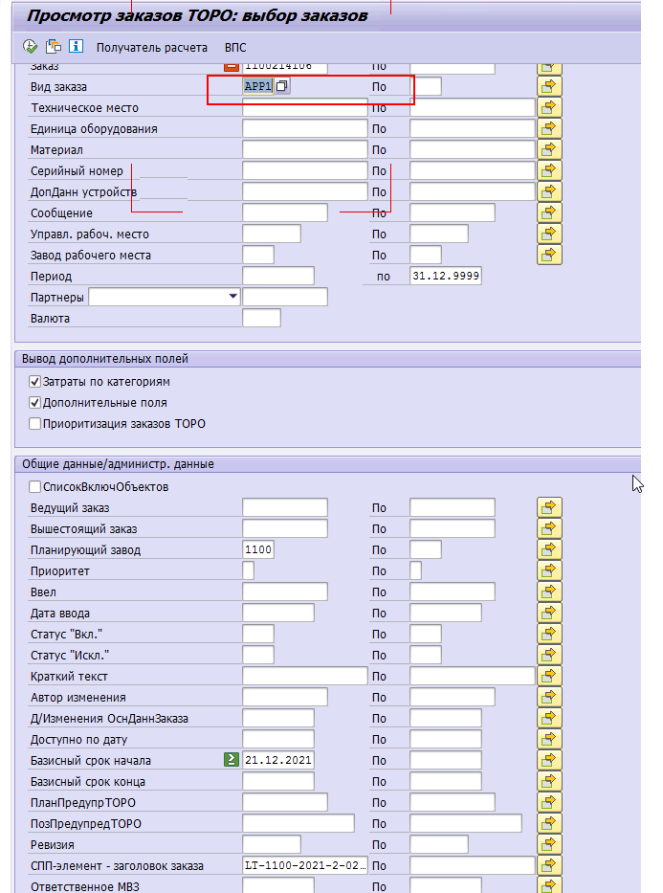
после чего с помощью кнопки сформируем перечень заказов:
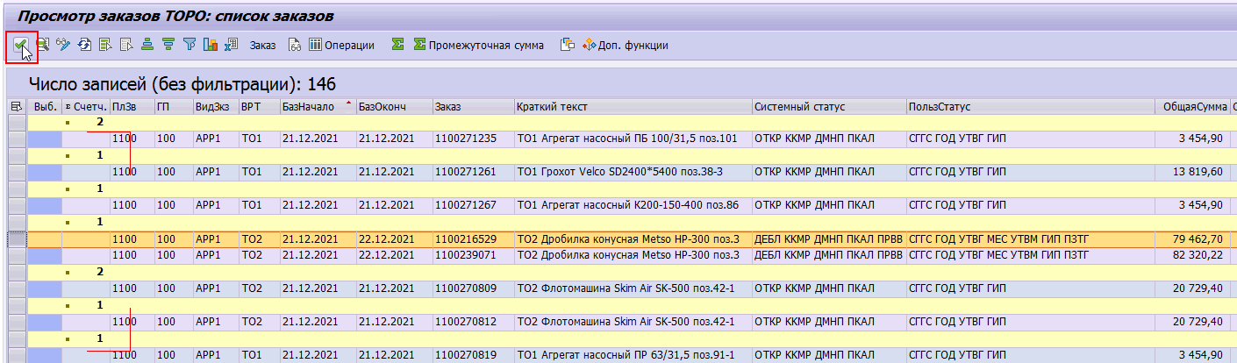
Где необходимо выбрать строчку только с одним заказом ТОРО и нажать кнопку «Подтвердить выбор».
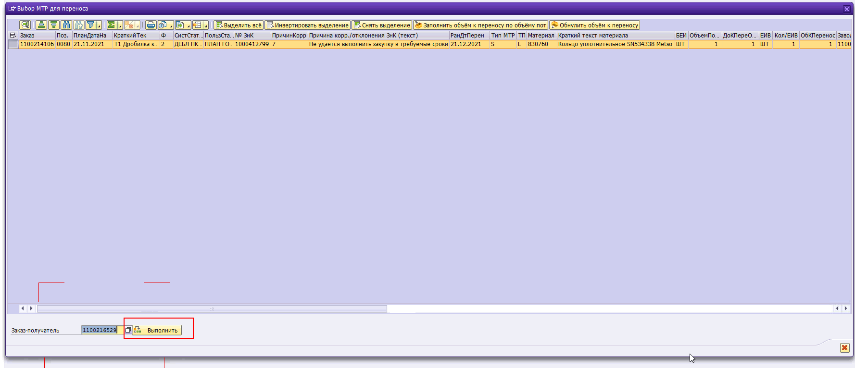
Итак, после того, как все желаемые к переносу позиции выделены, заполнен номер заказа-получателя, можно нажать кнопку «Выполнить»:
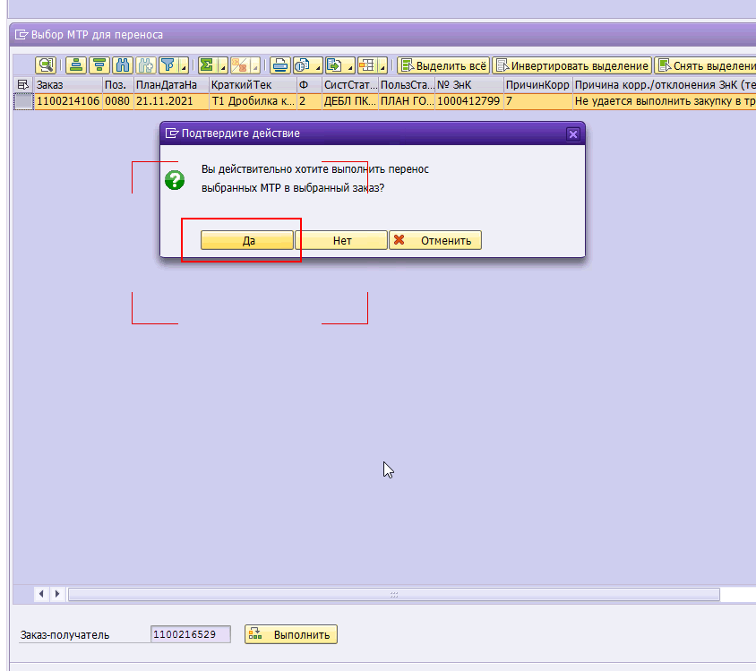
Система выведет запрос, в котором необходимо подтвердить своё намерение с помощью стандартного ответа (Да).
В процессе обработки произойдет корректировка МТР (сокращение, или полное удаление) в заказах-донорах, а также создание новых позиций с МТР в заказе-получателе, что будет дополнительно отражено в виде череды меняющихся стандартных информационных сообщений в статусной строке транзакции:
В итоге, обработка перемещения МТР между заказами завершиться журналом:
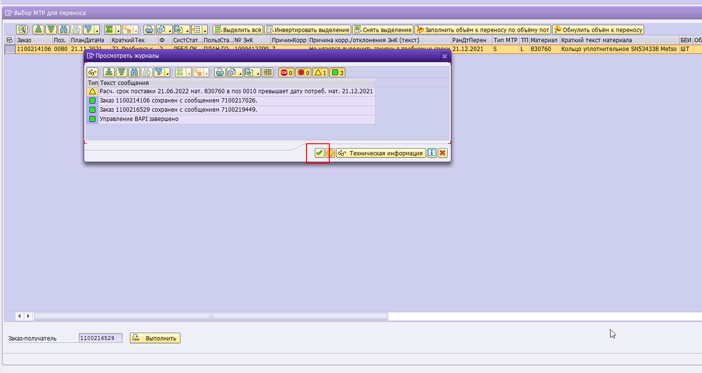
В котором в случае успеха будут только информационные сообщения и перенос МТР успешно завершится, а в случае наличия ошибок – журнал покажет перечень ошибок, которые повлияли на невозможность переноса МТР.
После нажатия на кнопку «Дальше», система вернется к основному отчету транзакции работы с ЗнК.
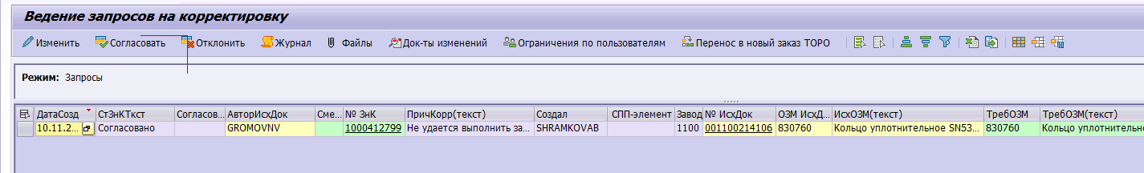
Где в самом документе ЗнК появится информация о номере заказа-получателя, а также номере/позиции резервирования, в которую был выполнен перенос МТР:
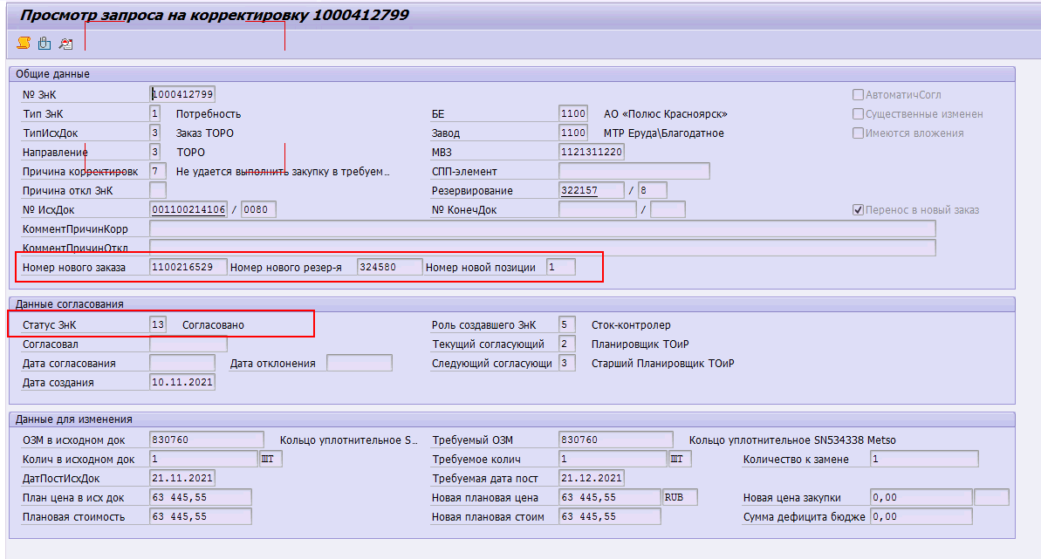
Так же в процессе обработки переноса МТР в рамках ЗнК произойдет изменение статуса ЗнК исходя из следующего принципа:
Если заказ-получатель находится в конечном статусе (например по настройке для вида заказа, СГГС), как в нашем примере
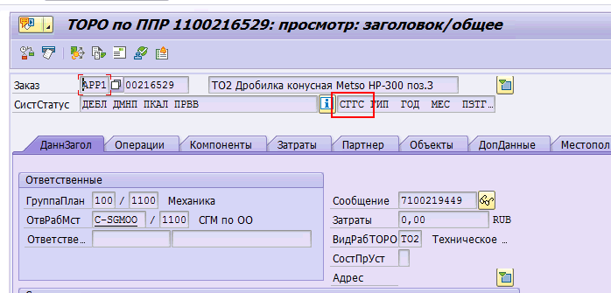
То и ЗнК автоматически примет статус 13 – Согласовано.

Иначе, ЗнК будет переведен в статус 15 - Согласован перенос в другой заказ ТОРО, который изменится на статус 13 – Согласовано только после согласования заказа-получателя конечным статусом (например по настройке для вида заказа, СГГС).

Перенос привязки к заказу на Маркетплейс МТР из заказа донора в заказ получатель
В функцию переноса МТР из заказа донора в заказ получателя добавлена следующая логика:
Если переносимая позиция заказа донора относится к МТР, закупаемым через Маркетплейc, и по ней есть заказ, который имеет статус «Согласовано с поставщиком», или «Отгружено», или «Доставлено», то привязка к позиции резервирования заказа донора в момент переноса удаляется и создается привязка к позиции резервирования заказа получателя. В таком случае, когда поступит на склад МТР от Маркетплейс, то произойдет закрепление запаса за новой потребностью в заказе получателе (потребность не упадет в свободный остаток).
Если заказ на стороне Маркетплейс будет иметь статус до «Согласовано с поставщиком» («Сформирован Заказ на МП», «На согласовании у руководителя», «На согласовании у поставщиков»), то такую позицию требуется удалять вручную на стороне Маркетплейс. Это связано с тем, что на заказах ТОРО стоит ограничение на удаление или изменение позиций Маркетплейс, если они имеют один из перечисленных статусов.

